Рябина
Сорт «Вефед»

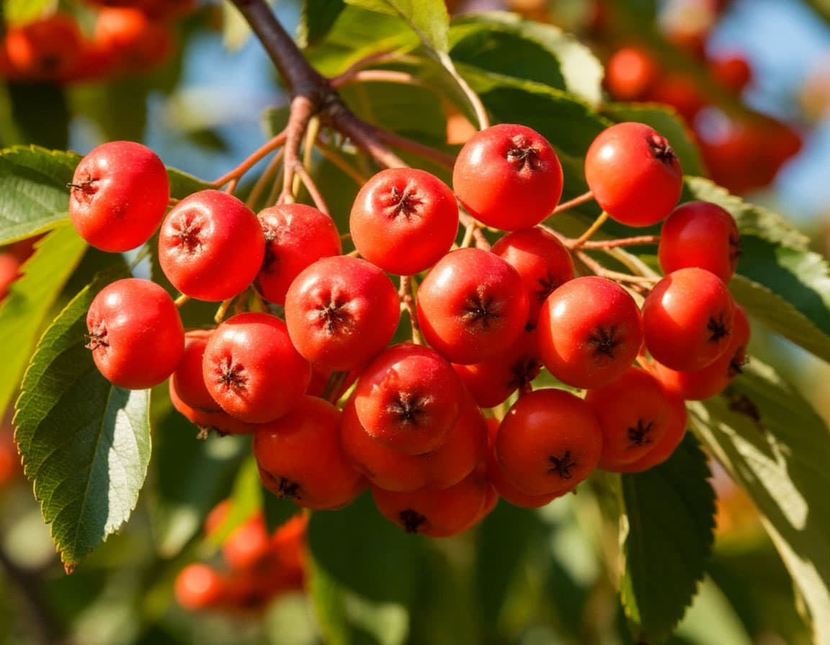

Ботаническое описание:
Дерево семейства Розовые (Rosaceae) высотой 4–6 м (отдельные экземпляры до 10 м) . Характеризуется:
− Округлой, негустой, рыхлой кроной, пропускающей свет внутрь
− Ровными побегами коричневато-бурого цвета, стволом и основными ветвями светло-коричневого цвета (в молодом возрасте — серого)
− Листьями среднего размера, сложными, непарноперистыми, с матовой поверхностью и зубчатым краем, светло-зелёными летом
− Мелкими цветками, появляющимися в мае-июне
− Плодами-яблочками средней массой 1,2–1,4 г, правильной округлой формы, заострёнными к основанию
− Кожицей розово-оранжевой или розовато-жёлтой окраски, блестящей
− Мякотью жёлтой, сочной, нежной, кисло-сладкого вкуса без горечи, с приятным ароматом
Ареал произрастания и селекция
Сорт выведен во Всероссийском институте генетики и селекции плодовых растений имени И.В. Мичурина (г. Мичуринск) от скрещивания Невежинской рябины №1 и №7 . Включён в Госреестр в 1999 году . Допущен к использованию во всех регионах России . Предпочитает:
✔ Солнечные участки
✔ Плодородные суглинистые или глинистые почвы с кислой реакцией (pH 4–5)
✔ Хорошо дренированные участки без застоя воды
Сбор урожая
Оптимальные сроки:
− Плоды: вторая-третья декада августа (среднего срока созревания)
− Плодоношение устойчивое, регулярное, ежегодное
Основные характеристики сорта:
- Сорт скороплодный, вступает в плодоношение на 3–4 год после посадки
Химический состав и пищевая ценность:
− Витамин С: 36,6 мг/100 г
− Р-активные вещества: 175 мг/%
− Флавоноиды: 48,4 мг/100 г (в пересчёте на рутин)
− Антоцианы: 14,3 мг/100 г
− Антиоксидантная активность: 296,2 мл/100 г — один из лучших показателей среди сортов рябины
− Дегустационная оценка: 4,6 балла из 5
Хозяйственная характеристика:
− Скороплодность: вступает в плодоношение на 3–4 год после посадки
− Урожайность: высокая — до 17 кг с дерева или 173 ц/га
− Назначение: универсальное (свежее потребление, заморозка, компоты, варенье, джемы)
Устойчивость:
− Зимостойкость высокая, климатическая зона 4 (до -34,4°C)
− Засухоустойчивость высокая
− Жаростойкость низкая
− Устойчивость к болезням и вредителям высокая: практически не поражается ржавчиной и курчавостью листьев
Формы применения:
✔ Свежие плоды (десертное употребление)
✔ Заморозка
✔ Варенье, джемы, компоты
✔ В лечебно-профилактических целях (источник витаминов, флавоноидов и антиоксидантов)
Интересные факты:
• Сорт «Вефед» — один из лидеров по антиоксидантной активности среди красноплодных сортов рябины, уступает только сорту Бусинка
• Плоды полностью лишены характерной для рябины горечи, что позволяет употреблять их в свежем виде
• Сорт получен от Невежинской рябины — знаменитой сладкоплодной формы, издавна выращиваемой во Владимирской области
• Благодаря высокой зимостойкости и неприхотливости подходит для выращивания во всех регионах России
Совет: При посадке выбирайте солнечные, хорошо дренированные участки. Сорт предпочитает суглинистые или глинистые почвы с кислой реакцией (pH 4–5) . В засушливые периоды обеспечьте регулярный полив, особенно в годы с низкой влажностью, так как жаростойкость сорта невысока . Для сохранения вкусовых качеств рекомендуется собирать плоды при полном созревании во второй половине августа. Перед применением плодов в лечебных целях проконсультируйтесь с врачом.

